为更好促进江阴市初中、高中生物教师团队的发展，聚焦新课改下的生物学课堂教学新样态，关注初高中教学的衔接等问题，崔敏霞工作室于2024年11月16日17日在江阴市教师发展中心开展集中研修活动。
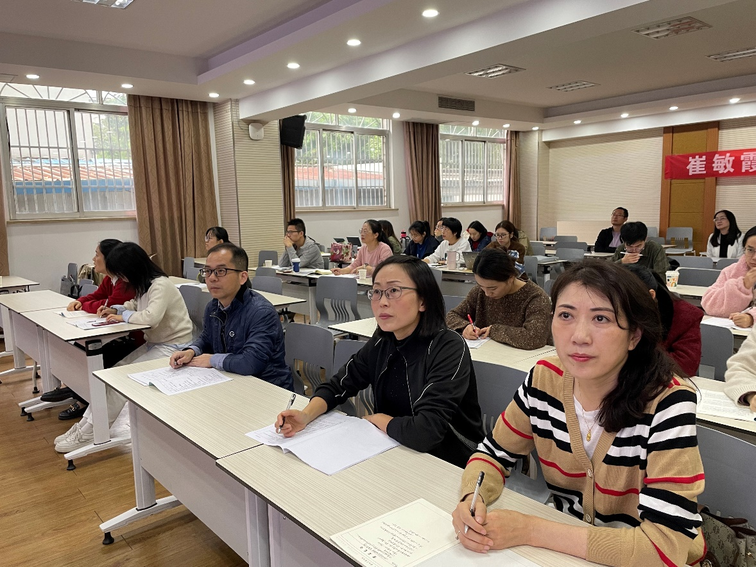
为期两天的活动围绕中学生物学主办的第二届优质课研讨会展开。
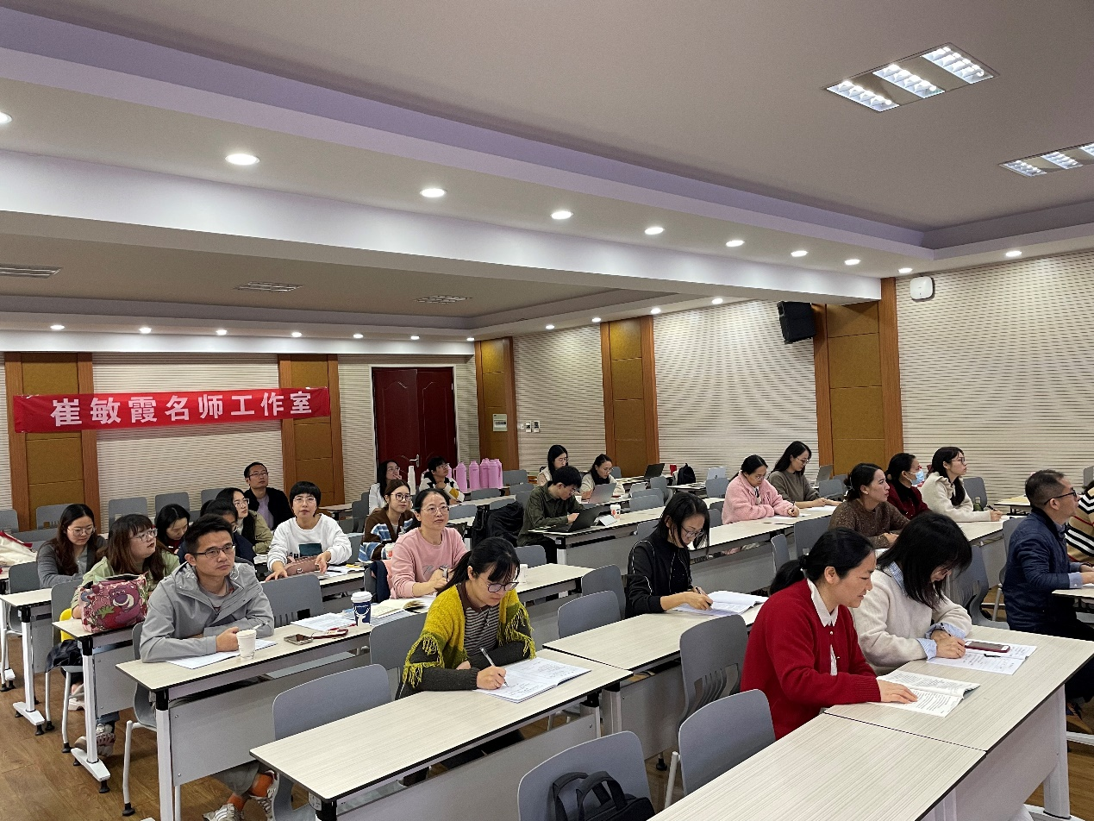
活动以赵占良老师的概念教学相关讲座为开场，让工作室成员对于现在教学有了深入的思考。
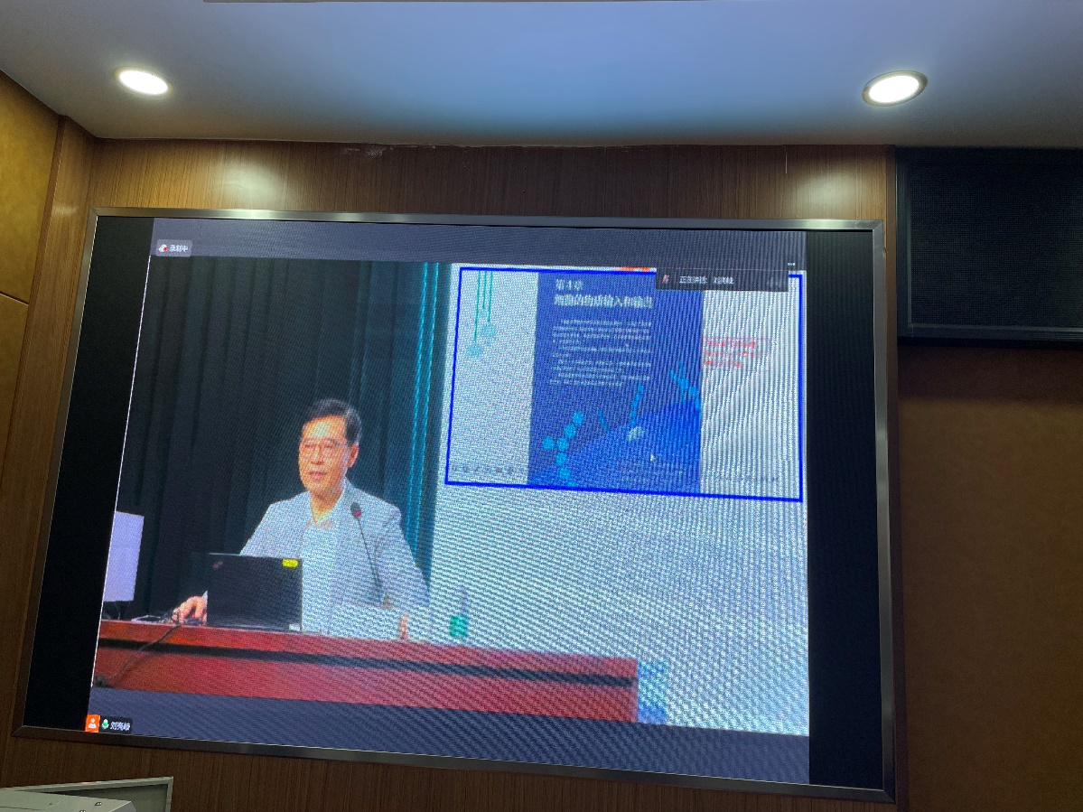
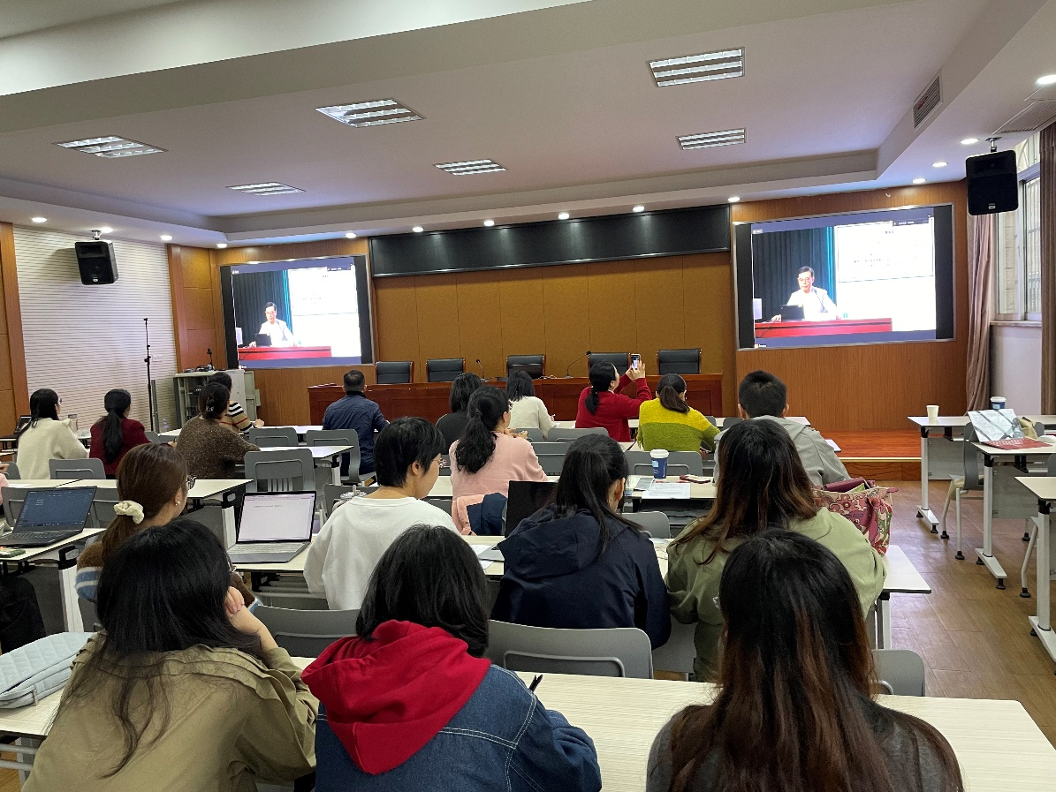
紧接着是曾峰老师的教学评一体化视域下的教学建议为各位教师如何提升评价提供了抓手、指向和定位。

下午分别以初中和高中两届优质课展示了跨学科主题学习。
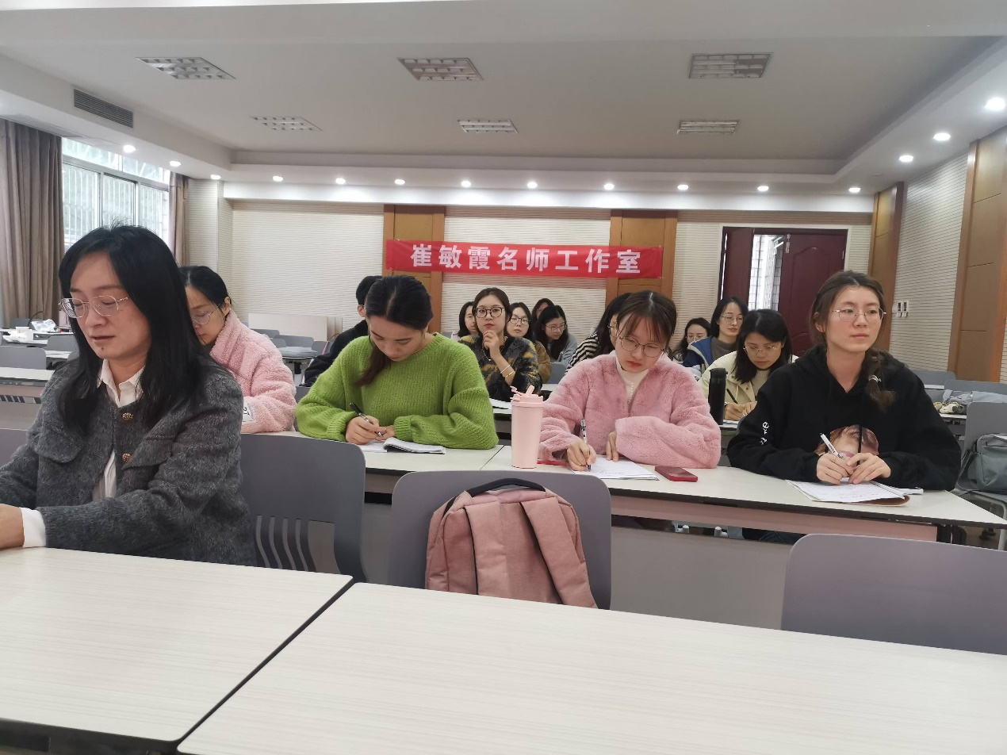
第二天上午是两节高中复习课，邱艳老师以“大肠杆菌与抗生素”为境脉的微专题复习和侯磊老师的细胞的癌变。都展示了极强的逻辑思维和工程思维。
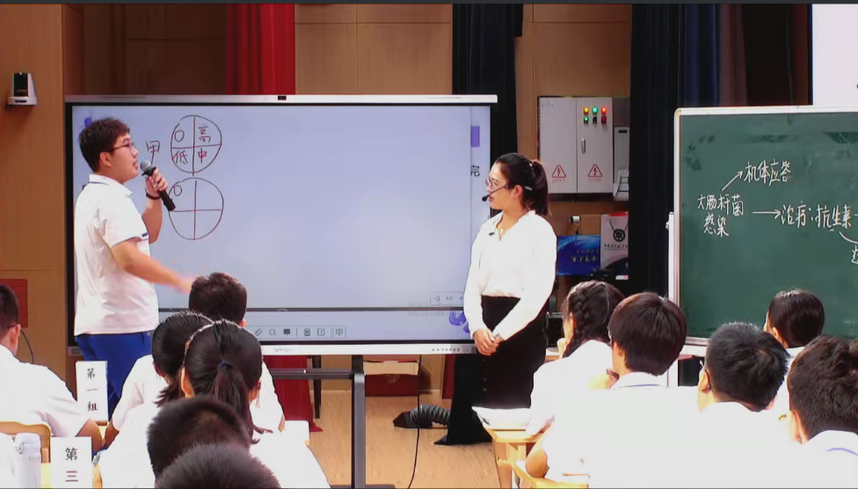
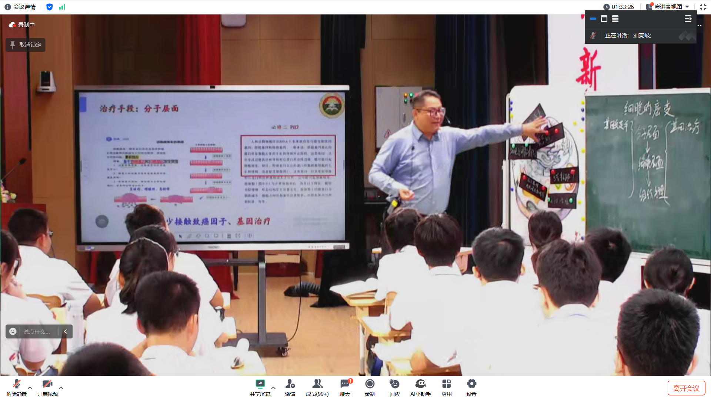
下午两节课程体现了社会性科学议题教学。
两天的学习让工作室的成员收获满满，对未来的教学提供了更多的思考。

